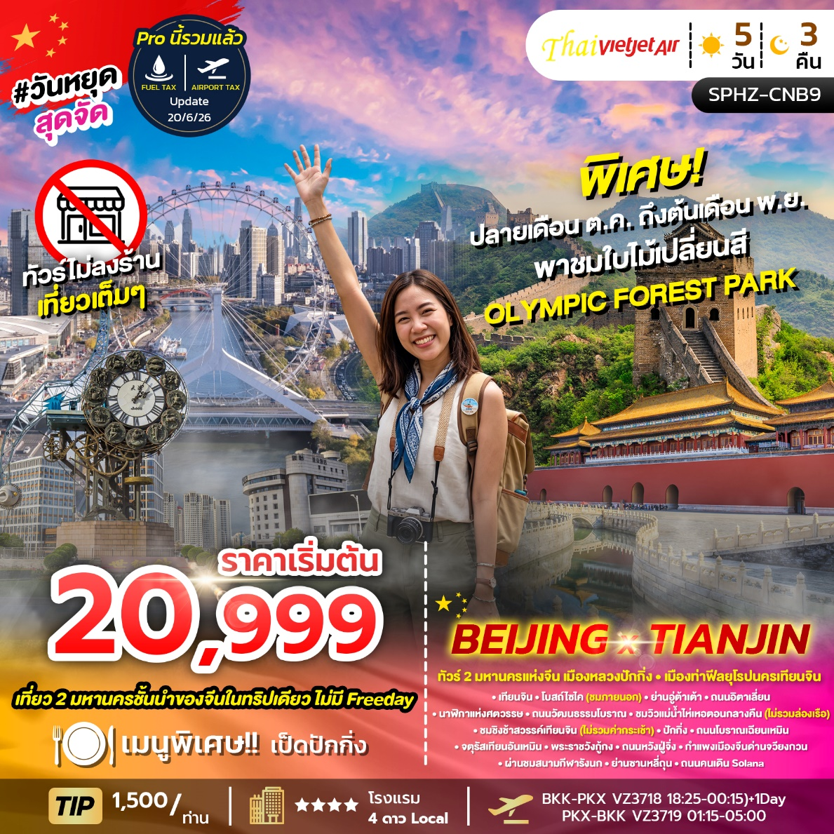

SPHZ- CNB9 BEIJING X TIANJIN 5 วัน 3 คืน
เดินทางด้วยสายการบิน Vietjet Air
วันที่ | โปรแกรมท่องเที่ยว | เช้า | เที่ยง | เย็น | โรงแรม
1 | กรุงเทพฯ(สนามบินสุวรรณภูมิ) – สนามบินปักกิ่ง  (BKK-PKX VZ3718 18:25-00:15)+1Day | - | - | - | Stay in Beijing  Royard Hotel / บริเวณสนามบิน  หรือเทียบเท่า โรงแรม 4* Local
2 | เทียนจิน-โบสถ์ไซไค (ชมภายนอก)-ย่านอู่ต้าเต้า – ถนนอิตาเลี่ยน–นาฬิกาแห่งศตวรรษ-ถนนวัฒนธรรมโบราณ-ชมวิวแม่น้ำไห่เหอตอนกลางคืน (ไม่รวมล่องเรือ)-ชมชิงช้าสวรรค์เทียนจิน(ไม่รวมค่ากระเช้า) |  |  | - | Stay in Tianjing  Giritung Hall Hotel  หรือเทียบเท่า โรงแรม 4* Local
3 | ปักกิ่ง – ถนนโบราณเฉียนเหมิน – จตุรัสเทียนอันเหมิน – พระราชวังกู้กง - ถนนหวังฝู่จิ่ง |  | เป็ดปักกิ่ง | - | Stay in Beijing  Royard Hotel  หรือเทียบเท่า โรงแรม 4* Local
4 | กำแพงเมืองจีนด่านจวียงกวน – ผ่านชมสนามกีฬารังนก –  ย่านซานหลี่ถุน-ถนนคนเดิน Solana –สนามบินปักกิ่ง-  ** พิเศษ! ปลายเดือน ต.ค. ถึงต้นเดือน พ.ย. พาชมใบไม้เปลี่ยนสี Olympic Forest par** |  |  | - | -
5 | เดินทางถึงกรุงเทพฯ (สนามบินสุวรรณภูมิ)  (PKX-BKK VZ3719 01:15-05:00) | - | - | - | -

อัตราค่าบริการพักห้องละ2-3 ท่าน
**สำหรับหนังสือเดินทางต่างชาติเก็บเพิ่ม 1,000 บาท**
(เป็นข้อตกลงในการคิดเรทราคาชาวต่างชาติจากประเทศปลายทาง)
วันที่เดินทาง | ผู้ใหญ่ ราคาท่านละ | ทารกอายุ  ต่ำกว่า 2 ปี | พักเดี่ยว
วันที่ 24-28 ตุลาคม 2569  (Promotion)  ชมใบไม้เปลี่ยนสี Olympic Forest park | 20,999 | 6,900 | 4,900
วันที่ 30 ตุลาคม - 3 พฤศจิกายน 2569  ชมใบไม้เปลี่ยนสี Olympic Forest park | 22,999 | 6,900 | 4,900
วันที่ 6-10 พฤศจิกายน 2569  ชมใบไม้เปลี่ยนสี Olympic Forest park | 21,999 | 6,900 | 4,900
วันที่ 13-17 พฤศจิกายน 2569 | 22,999 | 6,900 | 4,900
วันที่ 20-24 พฤศจิกายน 2569 | 21,999 | 6,900 | 4,900
วันที่ 27 พฤศจิกายน - 1 ธันวาคม 2569 | 22,999 | 6,900 | 4,900
วันที่ 4-8 ธันวาคม 2569 | 22,999 | 6,900 | 4,900
วันที่ 5-9 ธันวาคม 2569 | 21,999 | 6,900 | 4,900
วันที่ 9-13 ธันวาคม 2569 | 22,999 | 6,900 | 4,900
วันที่ 18-22 ธันวาคม 2569 | 22,999 | 6,900 | 4,900
วันที่ 19-23 กุมภาพันธ์ 2570  (Promotion) | 20,999 | 6,900 | 4,900
วันที่ 26 กุมภาพันธ์ - 2 มีนาคม 2570 | 22,999 | 6,900 | 4,900
วันที่ 5-9 มีนาคม 2570 | 21,999 | 6,900 | 4,900
วันที่ 12-16 มีนาคม 2570 | 22,999 | 6,900 | 4,900
วันที่ 19-23 มีนาคม 2570 | 22,999 | 6,900 | 4,900

ทัวร์ราคาโปรโมชั่น ไม่มีราคาเด็ก
มีตั๋วเครื่องบินแล้วจอยแลนด์ ลดราคา 8,000 บาท
เงื่อนไขการจองชำระมัดจำ 10,000 บาท
**โรงแรม 4* Local (อ้างอิงข้อมูลจาก Trip.com)**

วันแรก กรุงเทพฯ (สนามบินสุวรรณภูมิ) – สนามบินปักกิ่ง (-/-/-)

15:30 น. คณะพร้อมกัน ที่ สนามบินสุวรรณภูมิ อาคารผู้โดยสารขาออกชั้น 4 ประตู 10 โดยมีเจ้าหน้าที่ของบริษัทฯคอยต้อนรับและอำนวยความสะดวกในการเช็คเอกสารและสัมภาระ
ค่าทิปไกด์+ค่าทิปคนขับรถเหมาจ่ายท่านละ 1,500 บาทชำระที่สนามบิน
(ไม่รวมค่าทิปหัวหน้าทัวร์ตามความพึงพอใจ)
18:20 น. ออกเดินทางสู่ สนามบินปักกิ่ง โดยเที่ยวบิน VZ3718 (ไม่มีอาหารบริการบนเครื่อง)

วันที่สอง เทียนจิน-โบสถ์ไซไค (ชมภายนอก)-ย่านอู่ต้าเต้า – ถนนอิตาเลี่ยน–นาฬิกาแห่งศตวรรษ-ถนนวัฒนธรรมโบราณ-ชมวิวแม่น้ำไห่เหอตอนกลางคืน (ไม่รวมล่องเรือ)-ชมชิงช้าสวรรค์เทียนจิน (ไม่รวมค่ากระเช้า) (B/L/D)

00:15 น. เดินทางถึง สนามบินปักกิ่ง เป็นสนามบินระหว่างประเทศ สนามบินหลักของกรุงปักกิ่ง สาธารณรัฐประชาชนจีน จากนั้นนำท่านผ่านขั้นตอนตรวจคนเข้าเมือง (เวลาท้องถิ่นเร็ว กว่าประเทศไทย 1 ชั่วโมง

จากนั้นนำท่านเข้าสู่ที่พัก โรงแรมที่พัก Royard Hotel หรือเทียบเท่า โรงแรม 4* Local
/////////////////////////////////////////

เช้า รับประทานอาหารเช้า ณ ห้องอาหารของโรงแรม

นำท่านเดินทางสู่ เมืองเทียนจิน (Tianjin) (ใช้เวลาเดินทางประมาณ 1.5-2 ชั่วโมง) หนึ่งในสี่มหานครของจีน (ร่วมกับปักกิ่ง เซี่ยงไฮ้ และฉงชิ่ง) เมืองท่าที่สำคัญและมีประวัติศาสตร์อันยาวนาน โดดเด่นด้วยสถาปัตยกรรมที่ผสมผสานระหว่างตะวันออกและตะวันตก จนได้รับสมญานามว่า "เซี่ยงไฮ้ทางเหนือ"

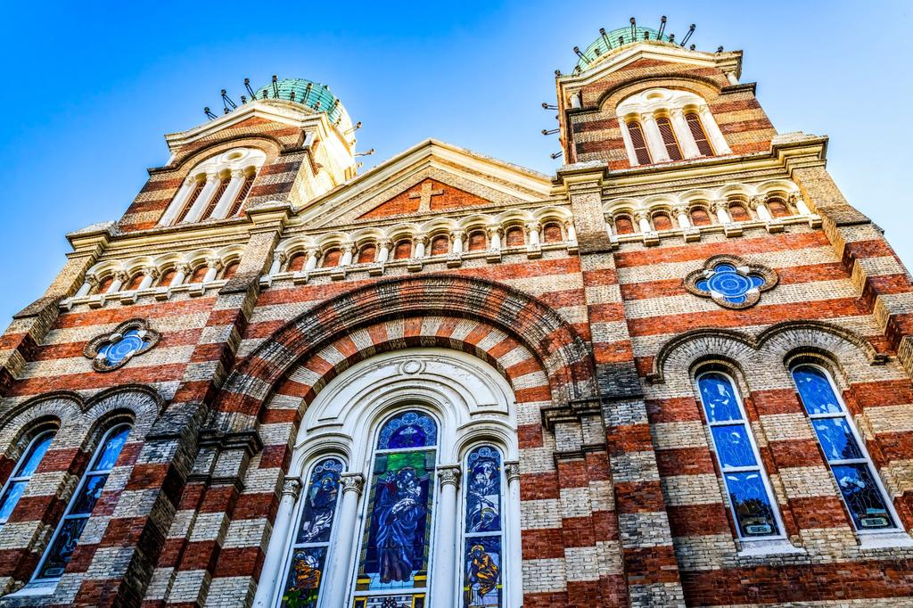
นำท่านแวะถ่ายรูป โบสถ์ไซไค (St. Joseph Cathedral / Xikai Church) เป็นโบสถ์คาทอลิกที่ใหญ่และมีชื่อเสียงมากที่สุดในเมืองเทียนจิน อีกทั้งยังเป็นหนึ่งในโบสถ์เก่าแก่ที่สุดของภาคเหนือของประเทศจีน ตั้งอยู่ในเขตเหอผิง (Heping District) ใจกลางเมืองเทียนจิน และถือเป็นศูนย์กลางของชุมชนคาทอลิกในภูมิภาคนี้มานานกว่าศตวรรษ ชมสถาปัตยกรรมสไตล์ Neo-Byzantine และภายในที่ตกแต่งด้วยกระจกสี (stained glass) และลวดลายปูนปั้น

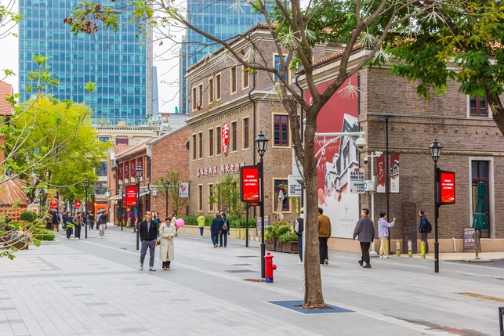
พาท่านลัดเลาะสู่ ย่านอู่ต้าเต้า (Wudadao) หรือ ย่าน 5 ถนนใหญ่ ดินแดนที่เปรียบเสมือนพิพิธภัณฑ์สถาปัตยกรรมโลกแบบเปิดโล่ง ในอดีตเคยเป็นเขตเช่าของชาวตะวันตก รวบรวมคฤหาสน์และอาคารโบราณสไตล์ยุโรปกว่า 2,000 หลัง ทั้งสไตล์อังกฤษ ฝรั่งเศส อิตาลี เยอรมัน และสเปน ให้ท่านได้เดินเล่นถ่ายรูปชิคๆ ท่ามกลางบรรยากาศร่มรื่นที่เต็มไปด้วยกลิ่นอายของประวัติศาสตร์

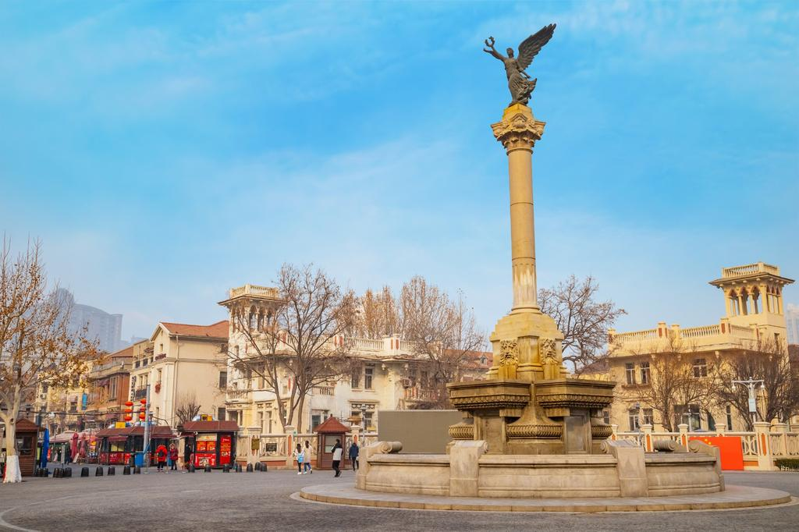
ถนนอิตาเลี่ยน (Italian Style Street / Italian Style Town) ชมอาคารสไตล์ยุโรปโบราณในอดีตเขตสัมปทานอิตาลี เดินเล่นในลาน Marco Polo Square แวะถ่ายภาพอาคารบาโรก เรเนสซองส์ และร้านอาหารบรรยากาศยุโรป และถนนสไตล์อิตาเลียนได้รับการขึ้นทะเบียนเป็นแหล่งท่องเที่ยวระดับ 4A ของประเทศ ให้ท่านได้เพลิดเพลินกับอาคารบ้านเรือนสไตล์อิตาเลียนแท้ๆ ลานจัตุรัสมาร์โคโปโล ร้านค้า ร้านกาแฟ และรูปปั้นศิลปะต่างๆ ราวกับได้บินไปเดินเล่นอยู่ที่ยุโรปจริงๆ

กลางวัน รับประทานอาหารกลางวัน ณ ภัตตาคาร

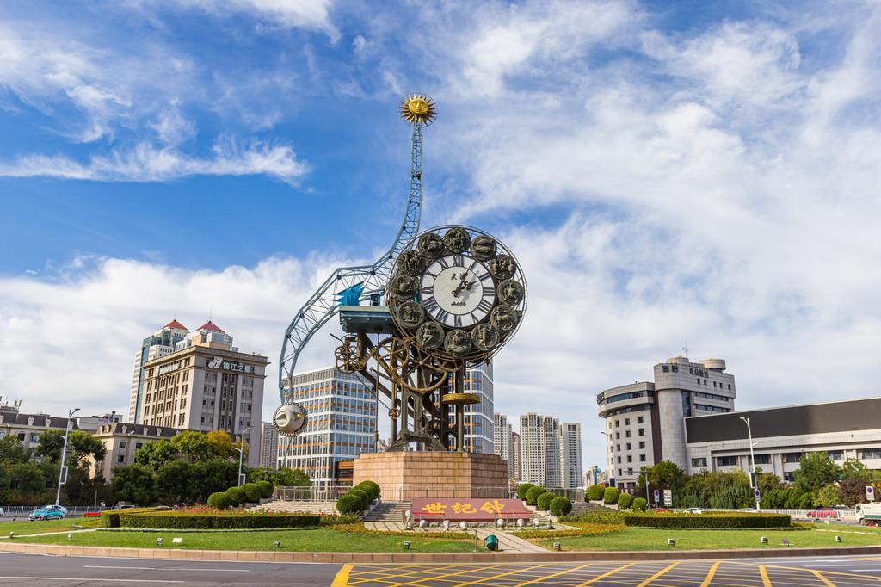
จากนั้นนำทุกท่านไป ชมนาฬิกาแห่งศตวรรษ
(Century Clock Tianjin) เป็นแลนด์มาร์กสำคัญของเมืองเทียนจิน ประเทศจีน สร้างขึ้นเพื่อต้อนรับศตวรรษใหม่ ตัวนาฬิกาทำจากโลหะ ประกอบด้วยฐาน โครง และหน้าปัดขนาดใหญ่ที่มีตัวเลขโรมัน หน้าปัดนาฬิการายล้อมด้วยรูปปั้นทองสัมฤทธิ์ของ 12 ราศี ซึ่งผสมผสานวัฒนธรรมจีนและตะวันตกเข้าด้วยกัน ฐานของนาฬิกาเป็นรูปเฟืองและโซ่ แสดงถึงการเริ่มต้นอุตสาหกรรมสมัยใหม่ของจีนที่เมืองเทียนจิน นาฬิกาแห่งศตวรรษเป็นจุดถ่ายรูปยอดนิยม

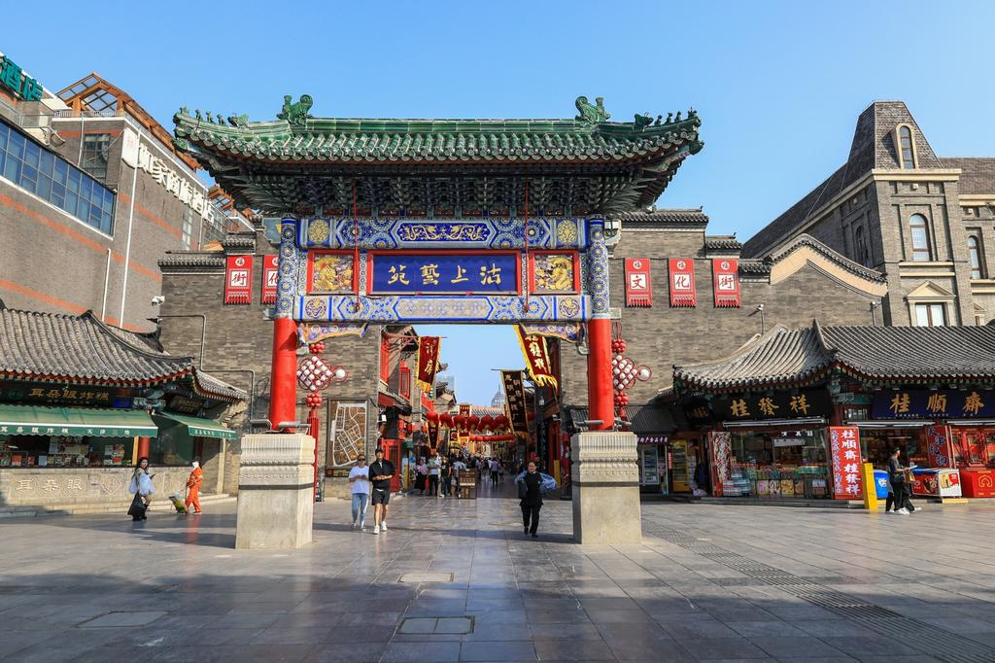
ถนนวัฒนธรรมโบราณ หรือ กู่เหวินฮว่าเจี่ย(Ancient Culture Street / Guwenhua Jie) เป็นหนึ่งในสถานที่ท่องเที่ยวสำคัญระดับ 5A ของประเทศจีน ตั้งอยู่ในเมืองเทียนจิน ซึ่งเป็นเมืองที่มีการผสมผสานระหว่างวัฒนธรรมจีนและตะวันตกชมอาคารสไตล์ราชวงศ์ชิง ร้านขายของพื้นเมือง และงานหัตถกรรม มีสินค้ามากมายให้เลือกซื้อเป็นของฝาก เช่น เครื่องเขียนโบราณ (พู่กัน หมึก กระดาษ), เครื่องประดับหยก, เครื่องลายคราม, งานปัก, และงานแกะสลัก นอกจากงานหัตถกรรมแล้ว ที่นี่ยังมีร้านอาหารและขนมท้องถิ่นให้ลิ้มลอง เช่น ซาลาเปากูบูลี่ (Goubuli Baozi) ซึ่งเป็นซาลาเปาชื่อดังของเทียนจิน

นำท่านไปชม แม่น้ำไห่เหอ (Haihe River) รู้จักกันในชื่อ "แม่น้ำแห่งชีวิต" ของเมืองเทียนจิน เป็นแม่น้ำสายสำคัญที่มีบทบาททั้งในเชิงประวัติศาสตร์ เศรษฐกิจ และเป็นแลนด์มาร์กที่สวยงามของเมือง เดินเล่นตามทางเลียบแม่น้ำ ชมวิวสะพาน Jiefang Bridge และอาคารเก่าในเขตสัมปทานต่างชาติ อิสระให้ท่าน ถ่ายรูปกับแม่น้ำและวิวเมือง
(ไม่รวมล่องเรือ) หากท่านใดสนใจล่องเรือ โปรดแจ้งก่อนเดินทาง 48 ชั่วโมง ราคา 800 บาท/ท่าน
นำท่านชม ชมชิงช้าสวรรค์เทียนจิน (Tianjin Eye) คือชิงช้าสวรรค์ขนาดใหญ่ที่มีชื่อเสียงและเป็นหนึ่งในสัญลักษณ์สำคัญของเมืองเทียนจิน มีกระเช้าโดยสารทั้งหมด 48 ตู้ แต่ละตู้สามารถบรรจุผู้โดยสารได้สูงสุด 8 คน ทำให้สามารถรองรับผู้คนได้สูงสุดถึง 384 คนต่อรอบ มื่อขึ้นไปบนเทียนจินอาย นักท่องเที่ยวจะสามารถมองเห็นทิวทัศน์ของเมืองเทียนจินได้แบบ 360 องศา ทั้งแม่น้ำไห่เหอและอาคารบ้านเรือนต่าง ๆ
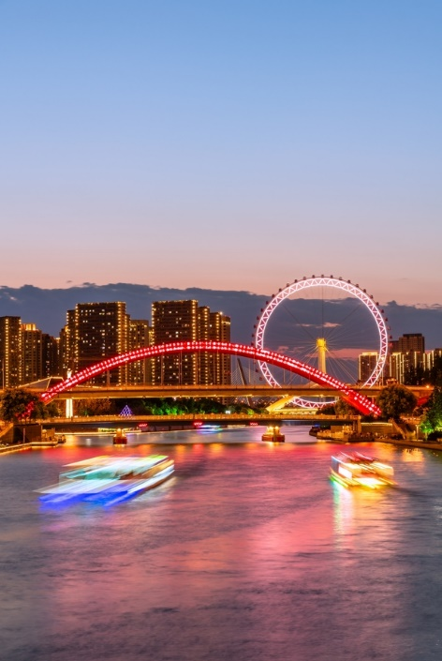
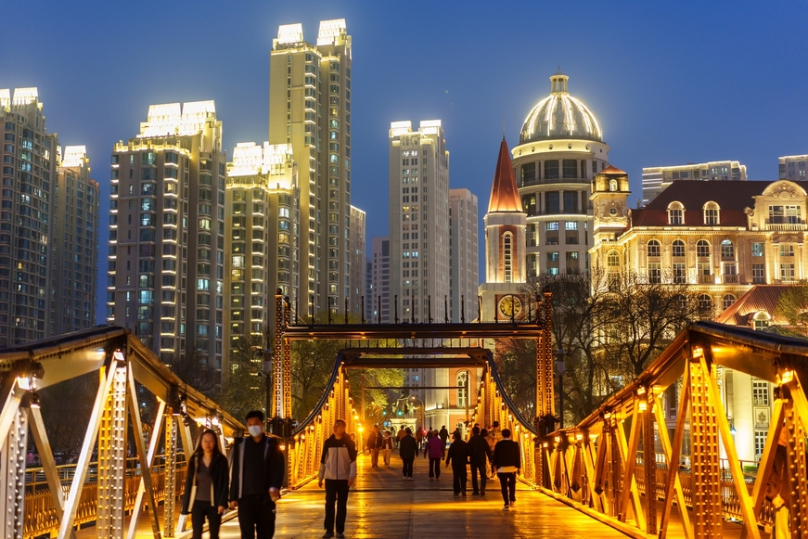
(ไม่รวมค่านั่งกระเช้า) หากท่านใดสนใจนั่งกระเช้า โปรดแจ้งก่อนเดินทาง 48 ชั่วโมง ราคา500บาท/ท่าน

จากนั้นนำท่านเข้าสู่ที่พัก โรงแรมที่พัก Giritung Hall Hotel หรือเทียบเท่า โรงแรม 4* Local
/////////////////////////////////////////

วันที่สาม ปักกิ่ง – ถนนโบราณเฉียนเหมิน – จตุรัสเทียนอันเหมิน – พระราชวังกู้กง –
ถนนหวังฝู่จิ่ง (B/L/-)

เช้า รับประทานอาหารเช้า ณ ห้องอาหารของโรงแรม

ถึงเวลาอันสมควร นำท่านเดินทางกลับสู่ มหานครปักกิ่ง (ใช้เวลาเดินทางประมาณ 1.5 – 2 ชั่วโมง)

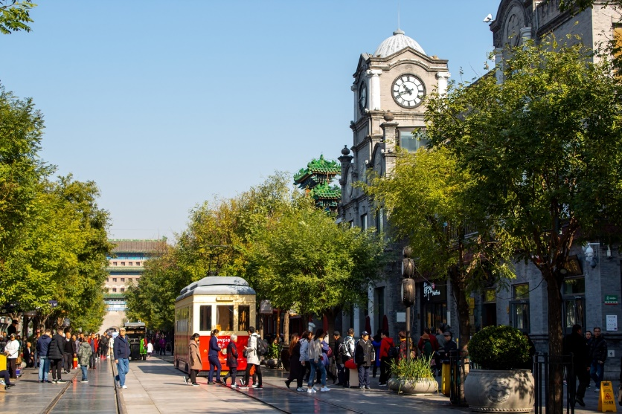
นำทุกท่านไป ถนนคนเดินเฉียนเหมิน (Qianmen Street) เป็นถนนสายวัฒนธรรมที่ตั้งอยู่ใจกลางกรุงปักกิ่ง ประเทศจีน มีประวัติความเป็นมายาวนานกว่า 600 ปี ตั้งแต่สมัยราชวงศ์หมิงและชิง ถนนนี้มีความยาวประมาณ 845 เมตร และกว้าง 21 เมตร สองข้างทางเต็มไปด้วยอาคารรูปทรงโบราณสองชั้นที่ผสมผสานสถาปัตยกรรมจีนโบราณกับตะวันตก ปัจจุบันถูกดัดแปลงเป็นร้านค้า ร้านอาหาร และร้านแบรนด์เนมชื่อดังมากมาย

กลางวัน รับประทานอาหารกลางวัน ณ ภัตตาคาร

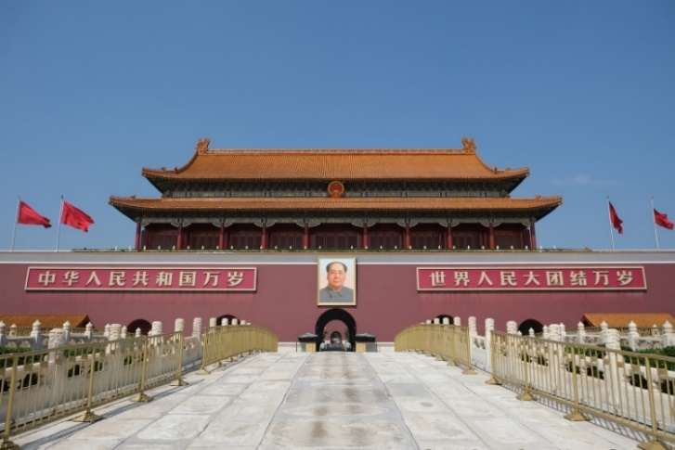
นำท่านชม จัตุรัสเทียนอันเหมิน(Tiananmen Square) หนึ่งในจัตุรัสที่มีชื่อเสียงที่สุดในโลก มีความสำคัญในวัฒนธรรมที่ยิ่งใหญ่ ถือเป็นสัญลักษณ์และที่ตั้งของเหตุการณ์สำคัญมากมายในประวัติศาสตร์จีน จัตุรัสเทียนอันเหมินเป็นจัตุรัสที่มีขนาดใหญ่ที่สุดในโลก มีพื้นที่ทั้งสิ้นประมาณ 440,000 ตารางเมตร

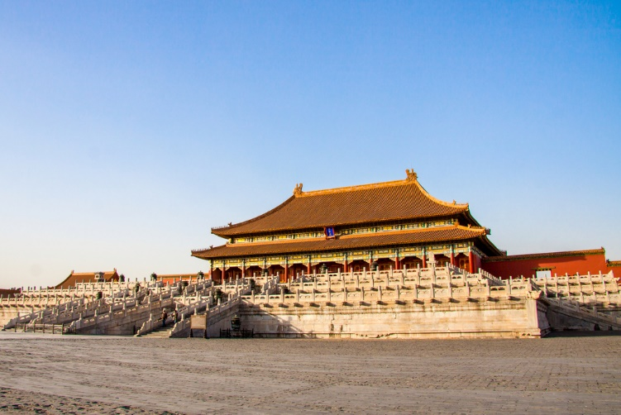
และนำท่านชม พระราชวังต้องห้ามหรือพระราชวังกู้กง (Forbidden City) มรดกโลกแห่งเมืองจีน เดิมเป็นที่ประทับของจักรพรรดิจีนมาหลายราชวงศ์ ปัจจุบันพระราชวังต้องห้ามกลายเป็นสถานที่ท่องเที่ยวที่มีชื่อเสียงที่สุดในปักกิ่ง และสามารถดึงดูดนักท่องเที่ยวมากมายจากทั่วโลกเพื่อมาชมความยิ่งใหญ่อลังการของสถาปัตยกรรมจีนโบราณแบ่งออกได้เป็น 2 ส่วน คือ พระราชฐานชั้นนอก และพระราชฐานชั้นใน ก่อนจะผ่านเข้าสู่พระราชวังจะพบกับประตูอู่ (Meridian Gate) ที่คุ้นตากันเป็นอย่างดี ไฮไลท์สำคัญที่พลาดไม่ได้เลยคือ พระที่นั่งไท่เหอ (Hall of Supreme Harmony) หนึ่งใน 3 พระที่นั่งสำคัญที่ใช้ในการประกอบพระราชพิธีต่างๆ เป็นสิ่งก่อสร้างที่มีขนาดใหญ่ที่สุดในพระราชวังต้องห้าม ซึ่งสร้างจากไม้ทั้งหลัง ด้านในท้องพระโรงมีขนาดกว้างขวางมาก รวมถึงบัลลังก์มังกรของฮ่องเต้ที่ตั้งอยู่บริเวณตรงกลาง แสดงถึงความยิ่งใหญ่ได้เป็นอย่างดี
**หมายเหตุ** พระราชวังต้องห้าม มีการจำกัดจำนวนคนเข้าชมต่อวัน หากไม่สามารถจองได้
ขอสงวนสิทธิ์เปลี่ยนรายการเป็นสถานที่ท่องเที่ยว พระราชวังฤดูร้อน หรืออื่นๆตามความเหมาะสม

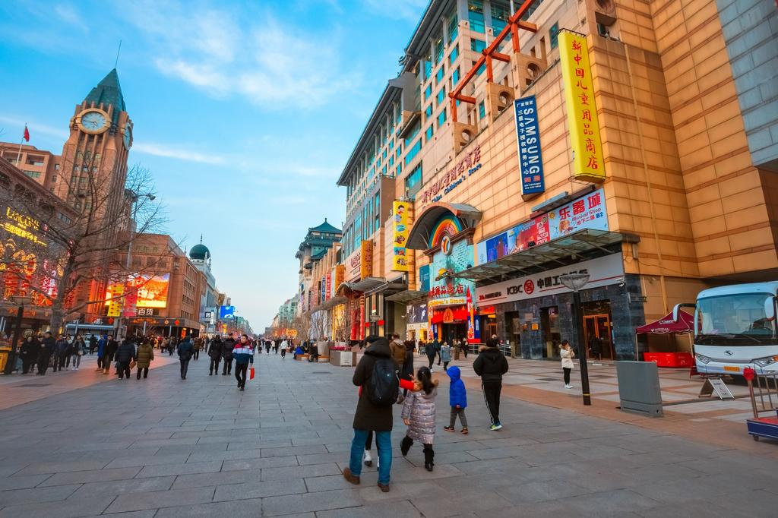
นำท่านเดินทางสู่ ถนนหวังฝูจิ่ง (WANGFUJING Street) อิสระให้ด่านเดินช้อปปิ้ง ชิม ชิลล์ เป็นตลาดถนนคนเดินแห่งเมืองปักกิ่ง เป็นถนนที่รวบรวมเอาสินค้าอันหลากหลายและเป็นสตรีทฟู้ด ไม่ว่าจะเป็นอาหารที่มีทั้งของกินยอดนิยมของชาวจีน ไปจนถึงอาหารแปลกตาที่หารับประทานไม่ได้ที่อื่น และของใช้ เสื้อผ้า ถือได้ว่าเป็นหนึ่งในเอกลักษณ์และสีสันอันคึกคักของเมืองปักกิ่ง และยังมี SHOP POP MART สุดฮิตอยู่ในห้าง APM ชั้น 1 เป็นร้านใหญ่ที่ขายโมเดลตุ๊กตาป๊อปมาร์ท ให้ท่านได้เลือกซื้อเลือกชมได้ตามใจชอบ
**อิสระรับประทานอาหารค่ำ เพื่อความสะดวกในการท่องเที่ยว**

จากนั้นนำท่านเข้าสู่ที่พัก โรงแรมที่พัก Royard Hotel หรือเทียบเท่า โรงแรม 4* Local
/////////////////////////////////////////

วันที่สี่ กำแพงเมืองจีนด่านจวียงกวน–ผ่านชมสนามกีฬารังนก–ย่านซานหลี่ถุน-
ถนนคนเดิน Solana–สนามบินปักกิ่ง (B/L/-)

เช้า รับประทานอาหารเช้า ณ ห้องอาหารของโรงแรม

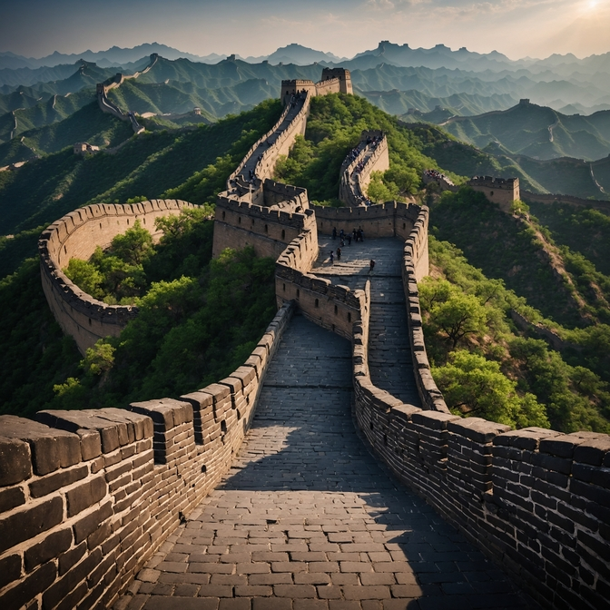
จากนั้นเดินทางสู่ กำแพงเมืองจีนด่านจวียงกวน (Juyongguan) เป็นกำแพงที่มีป้อมคอยเฝ้าตลอดช่วง ๆ ของจีนสมัยโบราณ สร้างในสมัยพระเจ้าจิ๋นซีฮ่องเต้เป็นครั้งแรก กำแพงส่วนใหญ่ที่ปรากฏในปัจจุบันสร้างขึ้นในสมัยราชวงศ์หมิง ทั้งนี้เพื่อป้องกันการรุกรานจากพวกมองโกลและพวกเติร์ก หลังจากนั้นยังมีกำแพงต่อขยายหลายครั้งด้วยกัน แต่ภายหลังกลับเผชิญการรุกรานจากมองโกเลียและแมนจูเรียสามารถบุกฝ่ากำแพงเมืองจีนได้ มีความยาวทั้งหมด ประมาณ 6,350 กิโลเมตร และนับเป็นหนึ่งในเจ็ดสิ่งมหัศจรรย์ของโลกยุคกลางด้วย เชื่อกันว่าหากมองเมืองจีนจากอวกาศจะสามารถเห็นกำแพงเมืองจีนได้

กลางวัน รับประทานอาหารกลางวัน ณ ภัตตาคาร

ไฮไลท์พิเศษ! สัมผัสความงามฤดูใบไม้เปลี่ยนสี
สำหรับท่านที่เดินทางช่วงปลายเดือน ต.ค. - ต้นเดือน พ.ย.
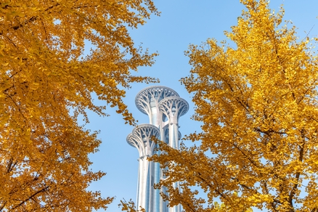
นำท่านเดินทางสู่ สวนป่าโอลิมปิก (Olympic Forest Park) สวนสาธารณะเชิงนิเวศขนาดใหญ่ที่สร้างขึ้นเพื่อรองรับมหกรรมกีฬาโอลิมปิกปี 2008 ในช่วงปลายเดือนตุลาคมถึงต้นเดือนพฤศจิกายนของทุกปี สถานที่แห่งนี้จะถูกเนรมิตให้กลายเป็นภาพวาดทางธรรมชาติอันงดงาม อิสระให้ท่านเดินเล่นพักผ่อนและดื่มด่ำกับบรรยากาศ เทศกาลใบไม้เปลี่ยนสี ให้ท่านได้เก็บภาพความประทับใจกับต้นแปะก๊วยที่พร้อมใจกันผลัดใบเป็นสีเหลืองทองอร่าม และใบเฟิง (เมเปิล) ที่ไล่เฉดสีส้มแดงสะพรั่งตัดกับผืนน้ำและท้องฟ้าในฤดูใบไม้ร่วงอย่างสุดโรแมนติก
หมายเหตุ : ปรากฏการณ์ใบไม้เปลี่ยนสีเป็นปรากฏการณ์ทางธรรมชาติที่ขึ้นอยู่กับอุณหภูมิและสภาพอากาศในแต่ละปี หากในช่วงที่เดินทาง สภาพอากาศไม่อำนวย หรือใบไม้ร่วงหล่นหมดแล้ว ทางบริษัทฯ ขอสงวนสิทธิ์ในการปรับเปลี่ยนโปรแกรม โดยจะนำท่านเดินทางสู่ วัดลามะ แทน

นำท่านผ่านชม สนามกีฬารังนก (The Beijing National Stadium)

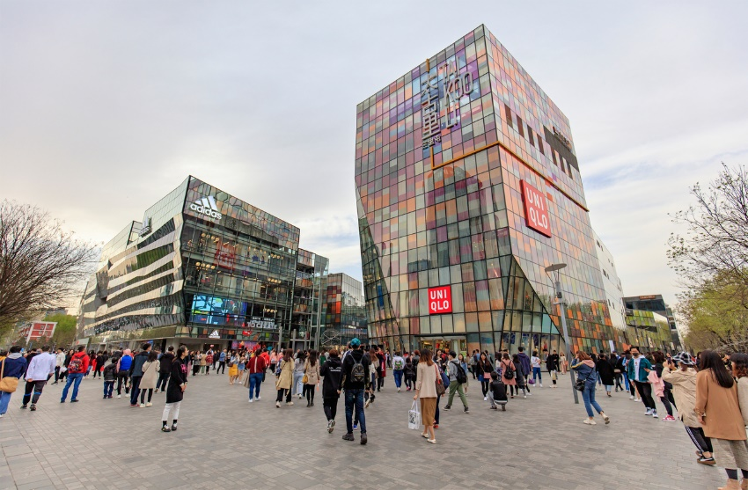
นําท่านเดินสู่ ย่านซานหลี่ถุน ตั้งอยู่ในเขตเฉาหยาง กรุงปักกิ่ง มีชื่อเสียงมายี่สิบสามสิบปี โดยเฉพาะอย่างยิ่ง ขึ้นชื่อด้วยร้านบาร์ต่างๆ ที่ดึงดูดชาวต่างชาติและเศรษฐีพันล้าน ทั้งนี้เนื่องจากตั้งแต่ปีค.ศ.1962 เป็นต้นมา มีการสร้างสถานทูตประเทศต่างๆ ประจำจีนในซานหลี่ถุน จากนั้นมีอพาร์ตเมนต์สำหรับเจ้าหน้าที่ทางการการทูตจนพัฒนาเป็นชุมชนสำคัญของเจ้าหน้าที่ทางการทูต ทั้งด้านที่อยู่อาศัย การเดินซื้อของและจัดกิจกรรมต่างๆ รวมถึงร้าน ART TOY ยอดฮิต POP MART

จากนั้นพาทุกท่านสู่ ถนนคนเดิน SOLANA เป็นศูนย์การค้าและไลฟ์สไตล์สุดหรูใจกลางกรุงปักกิ่ง ที่มีร้านค้าสินค้าแบรนด์ดังมากมาย ร้านอาหาร คาเฟ่ เป็นสถานที่ที่เหมาะสำหรับทั้งการช็อปปิ้ง ชิมอาหาร พักผ่อน และเพลิดเพลินกับบรรยากาศที่ทันสมัย

**อิสระรับประทานอาหารค่ำ เพื่อความสะดวกในการท่องเที่ยว**

ถึงเวลาอันสมควร นำท่านเดินทางสู่ ท่าอากาศยานนานาชาติปักกิ่ง

วันที่ห้า เดินทางถึงกรุงเทพฯ (สนามบินสุวรรณภูมิ) (-/-/-)

01:15 น. ออกเดินทางสู่สนามบินสุวรรณภูมิ โดยสายการบิน Vietjet Air
เที่ยวบินที่ VZ3719 (ไม่มีอาหารบริการบนเครื่อง)
05:00 น. เดินทางกลับถึงสนามบินสุวรรณภูมิ โดยสวัสดิภาพ พร้อมความประทับใจ
*************************************
หมายเหตุ* โปรแกรมการเดินทางอาจเปลี่ยนแปลงตามความเหมาะสม
บริษัทฯ ขอสงวนสิทธิ์ในการปรับเปลี่ยนราคา
หากมีการปรับขึ้นของภาษีน้ำมันของสายบินหรือการเปลี่ยนแปลงกฎการเข้าประเทศ
ที่มีค่าใช้จ่ายเพิ่มเติมรวมถึงการปรับเพิ่มราคาค่าบัตร
เข้าชมสถานที่ท่องเที่ยว (ตามประกาศของสถานที่ท่องเที่ยวนั้นๆ หลังการจองทัวร์)

เอกสารที่ใช้ในการเดินทาง *** สำคัญมาก ***

***หนังสือเดินทางที่มีวันกำหนดอายุใช้งานเหลือไม่น้อยกว่า 6 เดือน หรือ 181 วัน นับจากวันที่จะออกเดินทาง
*** เมื่อชำระค่าทัวร์แล้วถือว่ารับทราบเงื่อนไขการจองทัวร์ทุกประการ ***
พร้อมส่งสำเนาหน้าพาสปอร์ตให้เจ้าหน้าที่จองทัวร์ / ส่วนที่เหลือจ่ายก่อนเดินทาง 15 วัน
*** กรุณาตรวจสอบพาสปอร์ต ต้องมีอายุใช้งานเหลือไม่น้อยกว่า 6 เดือน นับจากวันเดินทาง***

*พีเรียดราคาโปรโมชั่น 20,999 ไม่สามารถตัดกรุ๊ปเหมาได้ *
สามารถตัดกรุ๊ปได้ในราคา 21,999.-

อัตรานี้รวม
- รวมสัมภาระโหลดใต้ท้องเครื่อง 20 กก. + สัมภาระถือขึ้นเครื่อง 7 กก.
- ตั๋วเครื่องบินและภาษีน้ำมันตามรายการ ชั้นประหยัด ไป/กลับตามกำหนดการของคณะทัวร์
- ภาษีมูลค่าเพิ่ม 7 % (เฉพาะค่าบริการ) และ ภาษีหัก ณ ที่จ่าย 3 % (เฉพาะค่าบริการ)
- ค่ารถโค้ชปรับอากาศบริการตลอดการเดินทางตามรายการทัวร์
- ค่าอาหาร และเครื่องดื่มที่ระบุไว้ในรายการ
- ค่าที่พัก 3 คืนพักห้องละ 2-3 ท่าน
- ค่าบัตรเข้าชมสถานที่ท่องเที่ยวต่าง ๆ ตามรายการที่ได้ระบุไว้
- ค่าประกันอุบัติเหตุในการเดินทาง 1,000,000 บาท (ขึ้นอยู่กับเงื่อนไขของกรรมธรรม์เฉพาะเหตุการที่เกิดขึ้นระหว่างวันเดินทางเท่านั้นโดยจะต้องใช้ใบรังรองแพทย์และใบเสร็จรับเงินในการเบิก)

อัตรานี้ไม่รวม
- ค่าธรรมเนียมทิปไกด์ท้องถิ่น+ทิปคนขับรถ+ค่าทัวร์ส่วนที่เหลือ ท่านละ 1,500 บาท เก็บที่สนามบิน ณ วันเดินทาง (ไม่รวมค่าทิปหัวหน้าทัวร์ตามความพึงพอใจ)
- ค่าใช้จ่ายที่เกิดจากสถานที่ท่องเที่ยวปรับราคาหรือเปลี่ยนแปลงค่าบัตรเข้าชมในสถานที่ ตามประกาศของสถานที่ท่องเที่ยวนั้นๆ
- ค่าทำหนังสือเดินทางไทย และค่าธรรมเนียมสำหรับผู้ถือพาสปอร์ตต่างชาติ
- ค่าอาหาร และเครื่องดื่มที่ไม่ได้ระบุไว้ในรายการ
- ค่าใช้จ่ายอื่นๆ ที่มิได้ระบุไว้ในรายการ เช่น ค่าซักรีด โทรศัพท์ ค่ามินิบาร์ ฯลฯ
- VAT 7% และภาษีหัก ณ ที่จ่าย 3% กรณีต้องการออกใบเสร็จรับเงินในนามบริษัทจากค่าทัวร์เต็มทั้งหมด

เงื่อนไขในการยกเลิกทัวร์
- ยกเลิกก่อนเดินทาง 45 วันขึ้นไป คืนค่าใช้จ่ายเต็มจำนวน
- ยกเลิกก่อนเดินทาง15-44 วัน สงวนสิทธิ์ยึดค่าใช้จ่ายที่ชำระมาทั้งหมด
- ยกเลิกก่อนเดินทางน้อยกว่า 14 วัน สงวนสิทธิ์ยึดค่าทัวร์เต็มจำนวนหรือทั้งหมดที่ชำระมา
- กรณีมีเหตุยกเลิกทัวร์ โดยไม่ใช่ความผิดพลาดของบริษัททัวร์ เช่น เกิดจากสายการบิน ภัยธรรมชาติ หรือเหตุการณ์ต่างๆ แนวทางปฏิบัติจะเป็นไปตามสายการบินเท่านั้น
- กรณียกเลิก ช่วงวันหยุดเทศกาล วันหยุดนักขัตฤกษ์ วันหยุดยาว เนื่องจากเงื่อนไขการชำระเงินกับสายการบินและโรงแรมที่ต่างประเทศ ทำให้ไม่สามารถคืนค่าใช้จ่ายใดๆที่ชำระมาได้
- แนวทางปฏิบัติเป็นไปตาม พรบ. ธรุกิจนำเที่ยวทุกประการ

เงื่อนไขการจองทัวร์

หากไม่ได้ร่วมบริการทานอาหาร หรือค่าตั๋วเข้าชมใดๆ ในกรณีจอยทัวร์ไม่สามารถคืนเงินได้ เนื่องจากค่าบริการที่ต่างประเทศเป็นแบบเหมาจ่าย
1. เนื่องจากตั๋วเครื่องบินต้องเดินทางตามวันที่ ที่ระบุบนหน้าตั๋วเท่านั้น จึงไม่สามารถยกเลิก หรือเปลี่ยนแปลงการเดินทางใด ๆ ทั้งสิ้น ถ้ากรณียกเลิก หรือเปลี่ยนแปลงการเดินทาง ทางบริษัทฯขอสงวนสิทธิ์ในการคืนเงินทั้งหมดหรือบางส่วนให้กับท่าน
2. กรณีที่กองตรวจคนเข้าเมืองทั้งที่กรุงเทพฯ และในต่างประเทศปฏิเสธมิให้เดินทางออกหรือเข้าประเทศที่บริษัทระบุในรายการเดินทาง บริษัทฯขอสงวนสิทธิ์ไม่คืนค่าบริการไม่ว่ากรณีใด ๆ
3. ทางบริษัทฯ จะไม่รับผิดชอบใดๆทั้งสิ้น หากท่านใช้บริการของทางบริษัทฯไม่ครบ อาทิ ไม่เที่ยวบางรายการ, ไม่ทานอาหารบางมื้อ เพราะค่าใช้จ่ายทุกอย่าง ทางบริษัทฯได้ชำระค่าใช้จ่ายให้ตัวแทนต่างประเทศแบบเหมาขาด
4. ค่าทัวร์เป็นแบบเหมาจ่ายกับบริษัททัวร์ในต่างประเทศ ไม่สามารถคืนเงินค่าทัวร์และค่าทิปในทุกกรณี
5.ทางบริษัทฯจะไม่รับผิดชอบใดๆ ทั้งสิ้น หากเกิดสิ่งของสูญหายจากการโจรกรรม และ/หรือ เกิดอุบัติเหตุที่เกิดจากความประมาทของตัวนักท่องเที่ยวเอง
6. เมื่อท่านตกลงชำระเงินไม่ว่าทั้งหมดหรือบางส่วนกับทางบริษัทฯ ทางบริษัทฯ จะถือว่าท่านได้ยอมรับในเงื่อนไขข้อตกลงต่างๆ ที่ได้ระบุไว้แล้วทั้งหมด
7. ผู้เดินทางจะต้องตรวจสอบสถานะของVisa ด้วยตนเอง เช่นการต่ออายุ หรือ การทำ Re-Entry หรือ สิทธิ หน้าที่ ต่างๆ หากมีเหตุหรือเกิดผลกระทบใดๆ ไม่ว่าในกรณีใดเกี่ยวกับ Visa ของท่าน ทางบริษัทจะไม่รับผิดชอบในทุกกรณี
8.บริษัทฯ ไม่รับประกันการจัดให้มีไกด์ท้องถิ่นที่พูดภาษาไทย โดยโปรแกรมนี้ดูแลโดยหัวหน้าทัวร์ไทยร่วมกับไกด์ท้องถิ่นภาษาจีนหรือภาษาอังกฤษ โดยเฉพาะในช่วงเทศกาลและวันหยุดยาวที่มีนักท่องเที่ยวจำนวนมาก ไกด์ท้องถิ่นภาษาไทยในประเทศจีนอาจมีจำนวนจำกัด ทั้งนี้หัวหน้าทัวร์ไทยจะดูแลและอำนวยความสะดวกแก่คณะตลอดการเดินทาง

หมายเหตุ
- หากกรุ้ปยกเลิกจากจำนวนผู้เดินทางไม่ถึงกำหนด คืนเงินเต็มจำนวน
- กรุ๊ปคอนเฟิร์มเดินทาง 10 ท่านขึ้นไป (มีหัวหน้าทัวร์ไทย)
- หากมีเหตุสุดวิสัยอันเกิดจากประกาศสถานการณ์ฉุกเฉินต่างๆ ทำให้เดินทางไม่ได้ อ้างอิงตาม พรบ. ธุรกิจนำเที่ยว หักค่าใช้จ่ายที่เกิดขึ้นจริงโดยมีใบเสร็จยืนยันกับลูกค้า
- ตั๋วเครื่องบินเป็นแบบกรุ๊ปคณะ ไม่สามารถเลือกหรือล็อกที่นั่งได้ ที่นั่งอาจจะไม่ติดกัน ซึ่งเป็นไปตามเงื่อนไขของสายการบิน
- เรื่องห้องพักช่วงเทศกาล ห้องพักที่ลูกค้าระบุตอนจองทัวร์ ทางบริษัทจะ Request ให้ทางโรงแรมตามขั้นตอน ในบางครั้งโรงแรมอาจเปลี่ยนชนิดห้องพักของลูกค้า ณ วันเข้าพัก แต่ทางบริษัทยืนยันว่าจะเพียงพอต่อจำนวนลูกค้า เช่น
Request สำหรับเตียง Double Bed หากห้องไม่พอ อาจะเป็นห้อง TWN ขยับเตียงให้ชิดกัน
Request สำหรับเตียง Triple Bed หากห้องไม่พอ จะจัดให้เป็น 2ห้อง ตามเงื่อนไขของโรงแรมที่จอง
- บริษัทฯ ขอสงวนสิทธิ์ที่จะเปลี่ยนแปลงรายละเอียดบางประการในทัวร์นี้ เมื่อเกิดเหตุจำเป็นสุดวิสัยจนไม่อาจแก้ไขได้และจะไม่รับผิดชอบใดๆ ในกรณีที่สูญหาย สูญเสียหรือได้รับบาดเจ็บที่นอกเหนือความรับผิดชอบของหัวหน้าทัวร์และเหตุสุดวิสัยบางประการ เช่น การนัดหยุดงาน ภัยธรรมชาติ การจลาจล ต่างๆ เนื่องจากรายการทัวร์นี้เป็นแบบเหมาจ่ายเบ็ดเสร็จ หากท่านสละสิทธิ์การใช้บริการใดๆ ตามรายการ หรือถูกปฏิเสธการเข้าประเทศไม่ว่าในกรณีใดก็ตาม ทางบริษัทฯ ขอสงวนสิทธิ์ไม่คืนเงินในทุกกรณีบริษัทฯมีสิทธิ์ที่จะเปลี่ยนแปลงหรือสับเปลี่ยนรายการได้ตามความเหมาะสมบริษัทขอสงวนสิทธิ์ที่จะเลื่อนการเดินทางในกรณีที่มีผู้ร่วมคณะไม่ถึง 9 ท่าน การไม่รับประทานอาหารบางมื้อไม่เที่ยวตามรายการ ไม่สามารถขอหักค่าบริการคืนได้ เพราะการชำระค่าทัวร์เป็นไปในลักษณะเหมาจ่าย เมื่อท่านได้ชำระเงินมัดจำหรือทั้งหมด ไม่ว่าจะเป็นการชำระผ่านตัวแทนของบริษัทฯ หรือชำระโดยตรงกับทางบริษัทฯ ทางบริษัทฯ จะขอถือว่าท่านรับทราบและยอมรับในเงื่อนไขต่างๆ
บริษัทฯไม่รับผิดชอบค่าเสียหายในเหตุการณ์ที่เกิดจากสายการบิน ไฟล์ทยกเลิกโดยมีประกาศจากสายการบิน ภัยธรรมชาติ ปฏิวัติและอื่นๆที่อยู่นอกเหนือการควบคุมของทางบริษัทฯหรือค่าใช้จ่ายเพิ่มเติมที่เกิดขึ้นทางตรงหรือทางอ้อม เช่น การเจ็บป่วย, การถูกทำร้าย, การสูญหาย,ความล่าช้า หรือจากอุบัติเหตุต่างๆ

